Приложение

к постановлению Администрации городского округа Мытищи

от 15.11.2023 № 5946

СХЕМА

расположения объектов, подлежащих демонтажу и границ земельного участка с кадастровым номером 50:12:0070223:1256 по адресу (почтовый адрес ориентира): Московская область, городской округ Мытищи, д. Пирогово, ул.  Труда, дом 19-56

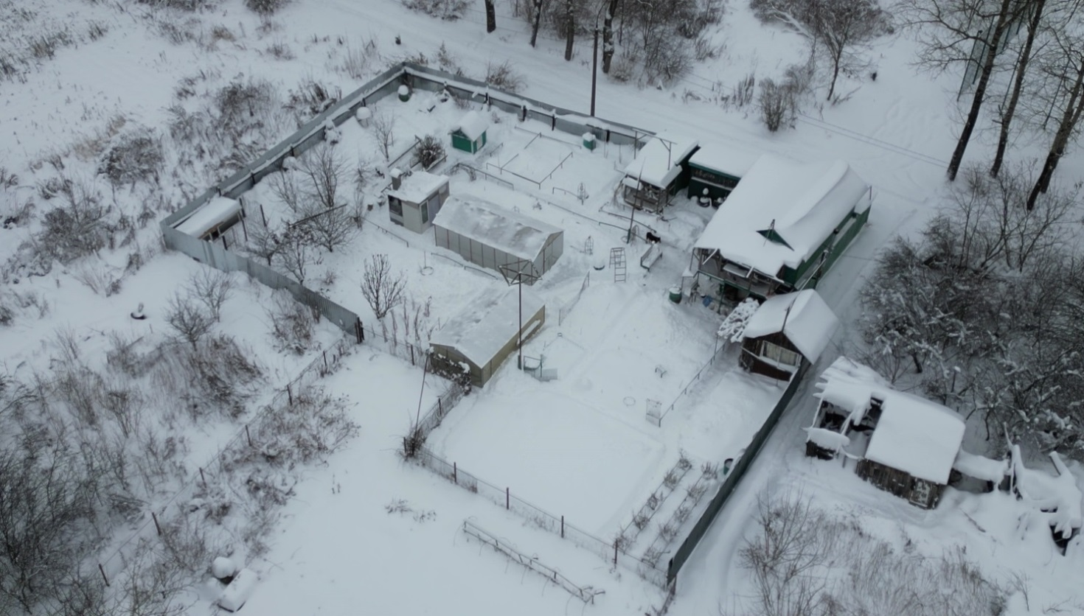

- границы земельного участка с кадастровым номером 50:12:0070223:1256

- некапитальные объекты, подлежащие демонтажу;

- ограждение, подлежащее демонтажу